Проверка срока действия закрытого ключа.

Чтобы проверить срок действия закрытого ключа, необходимо:

- Открыть меню «Пуск» > «Панель управления» > «КриптоПро CSP» > вкладка «Сервис» > кнопка «Протестировать».

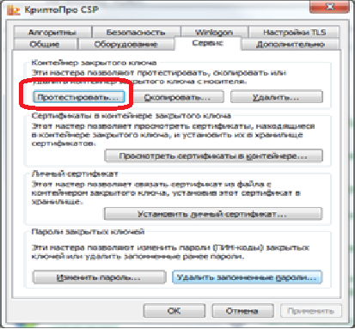

- В открывшемся окне нажать кнопку «Обзор».

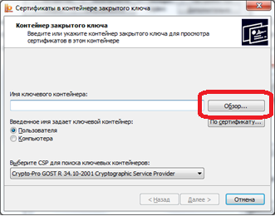

- Выбрать ключевой контейнер

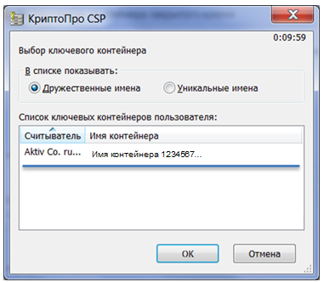

- Найти данные «Срок действия закрытого ключа»

